 | Geografische Breite und Länge
Zur Angabe eines Ortes auf der Erdoberfläche sind zwei Koordinaten notwendig.

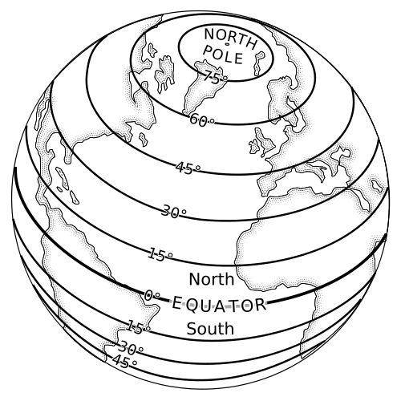 |  | 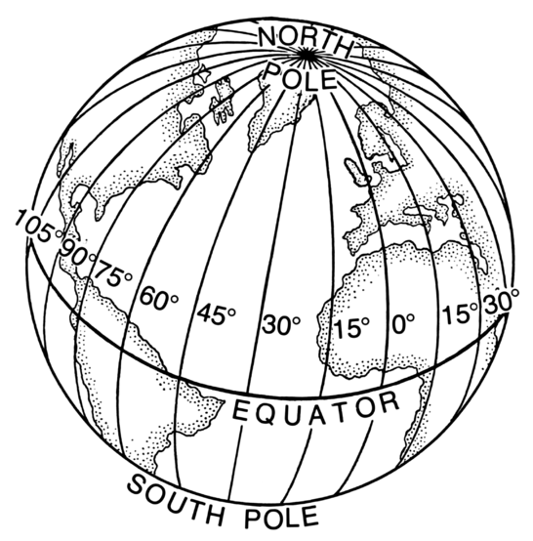
Die Geografische Breite gibt den Abstand zum Äquator an und wird in Grad gemessen. Dabei besitzt der Äquator 0°, der Nordpol 90°N und der Südpol 90°S. (manchmal auch negative Werte für den Süden). |  | Die Geografische Länge gibt den Abstand zum Nullmeridian an, der durch Greenwich (London) verläuft. Greenwich besitzt 0°, Orte östlich von Greenwich besitzen Koordinaten von 0° bis 180°E, westlich davon 0° bis 180°W (oder negative Werte).

Für genauere Angaben gibt es eine feinere Unterteilung:
Ein Grad ist unterteilt in 60 Bogenminuten; eine Bogenminute ist unterteilt in 60 Bogensekunden.
Giengen an der Brenz besitzt die Koordinaten

48° 37′ 18″N, 10° 14′ 42″E bzw. 48.621667°N, 10.245000°E.

Heidenheim liegt ca. 6 km nördlich und 6 km westlich von Giengen und besitzt die Koordinaten

48° 40′ 34″N, 10° 9′ 16″E bzw. 48.676111°N, 10.154444°E.

Die Geografische Breite unterscheidet sich um ca. 3 1/4 Bogenminuten (Entfernung nach N 6 km).
Bei uns entspricht somit 1 Bogenminute ca. 1,8 km. Bemerkung: Die Seemeile 1sm=1852 m entspricht der genauen Entfernung einer Bogenminute auf der Erdoberfläche.

Im Unterschied zum Mathematikunterricht gibt man also die Koordinaten auf der Erde zuerst nach oben und dann nach rechts an. Merkhilfe: Zuerst die Breite, dann die Länge (B kommt vor L).

Aufgabe: Gib grob die Koordinaten an:

Südspitze von Italien (der „Stiefel“)
Südspitze von Grönland
Kap der Guten Hoffnung in Südafrika
Miami in Florida (USA)

Quelle: http://commons.wikimedia.org/wiki/File:Latitude_lines.svg
http://commons.wikimedia.org/wiki/File:Longitude_%28PSF%29.png
http://commons.wikimedia.org/wiki/File:World_map.png


